**第七周作业解析**

**第七周作业解析视频：详见微淼课程学习资料**

**本周操作工具和网址统计**

* 房贷计算器的网址：<https://www.fangdaijisuanqi.com/>
* 美国10年期国债收益率中位值网址：<https://www.multpl.com/10-year-treasury-rate>

**本周计算公式总结：**

* **净租金收益率 = 年租金净额÷初始投资现金总额×100%**
* **年租金净额=年租金总额 - 其他费用 - 年按揭贷款本息**
* **初始投资现金总额 = 首付 + 购房产生的税费**

作业中的东京某公寓，我们修改一下相关的数据和信息，给大家一个参考模板。

# 作业题1

1. 东京某公寓，具体信息如下：市场价2000万日元，面积30平方米，月租金10万日元，月管理费1万日元，月维修基金0.6万日元。购房中介费为房价3%。首付30%，还款期限30年，房贷利率2%。计算这套公寓的净租金收益率。

* **净租金收益率 = 年租金净额÷初始投资现金总额×100%**

我们只需计算出年租金净额和初始投资现金总额就有答案了。

## 第一步：计算年租金净额

* **年租金净额 = 年租金总额 - 其他费用 - 年按揭贷款本息**

**① 年租金总额=**月租金×12个月=10万×12=120万日元

**② 其他费用** 月管理费1万日元，月维修基金0.6万日元。

其他费用=（月管理费＋月维修基金）× 12个月

= （1万＋0.6万）× 12 = 19.2万日元

**③ 年按揭贷款本息** 年按揭贷款本息就是每年还款总金额，需要使用房贷计算器进行计算这个房子每月需要还款金额，然后计算年还款金额。

基础信息：首付30%意味着贷款70%，此房产市场售价：2000万，则贷款金额为2000万×70%=1400万日元，最长贷款期30年，贷款利率2%。

* 房贷计算器的网址：<https://www.fangdaijisuanqi.com/>

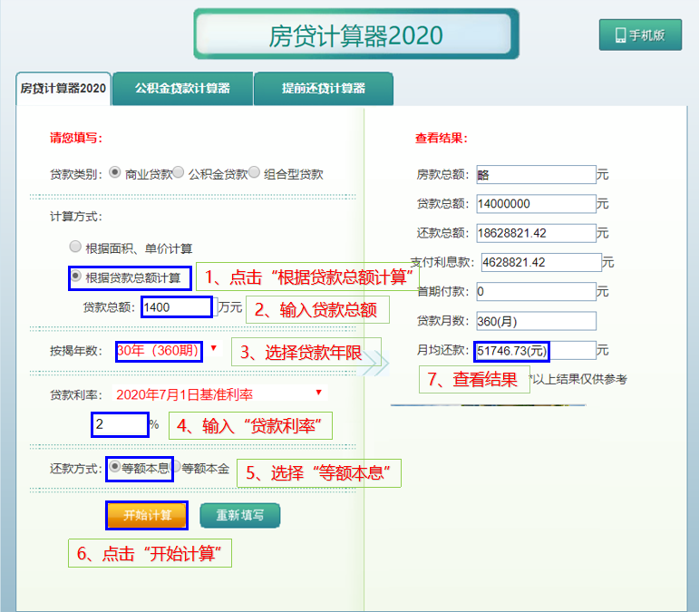

根据上图中步骤，利用房贷计算器计算出：每月还款额约为5.17万日元

年还款金额=月还款金额×12个月=51746.73×12=620960.76日元≈62.1万日元；

**年租金净额** = 年租金总额 - 其他费用 - 年按揭贷款本息

= 120万 - 19.2万 - 62.1万 = 38.7万日元

## 第二步：计算初始投资现金总额

* **初始投资现金总额 = 首付 + 购房产生的税费**

此房产市场总房价为2000万日元，首付占总房价的30%，购房中介费为总房价的3%，则**初始投资现金总额**=2000×（30%+3%）=660万日元

## 第三步：求解净租金收益率

* **净租金收益率** = 年租金净额 ÷ 初始投资现金总额 × 100%

= 38.7万 ÷ 660万 × 100% = 5.86%

**结论：**目前此房产的净租金收益率为5.86%，大于十年期国债收益率中位值3.8%，此时投资房子基本没有风险，符合买入标准。

# 作业题2

1. 计算一下自己现住小区房子售租比和好价格。（假设：首付30%，最长贷款期30年，每年持有房子的物业费和其他费用为年租金的10%，银行商贷利率4.9%，购买税费为房价的5%）通过网上的购房、租房平台，查询自住房目前的出租价和出售价。

一、计算售租比

**下面以小白的房子举例说明**

**房子情况简介：**巩华家园户型：二室一厅，面积：130平，市场售价：350万，月租金：5000元。

**售租比**=出售价÷月租=350万÷0.5万=700

**结论：**当中国房子的售租比大于540的时候，中国的房地产市场是有泡沫的，此时就是卖房的时候，这是从投资的角度去分析卖出，而不是自住房。至于房子是否需要卖出，还需要具体情况具体分析！

## 二、计算好价格

**视频课程中：**当净租金收益等于3.8%时对应的价格就是“好价格”，房价低于这个价格越多，就越有投资价值。

房子好价格计算公式：

净租金收益率=年租金净额÷初始投资现金总额×100%=10年期国债收益率中位值=3.8%

这个公式是计算房子的好价格的总体思路。视频课程中净租金收益率以中国10年期国债收益率作为参照值。

中国十年期国债收益率走势：<http://value500.com/Bond.asp>

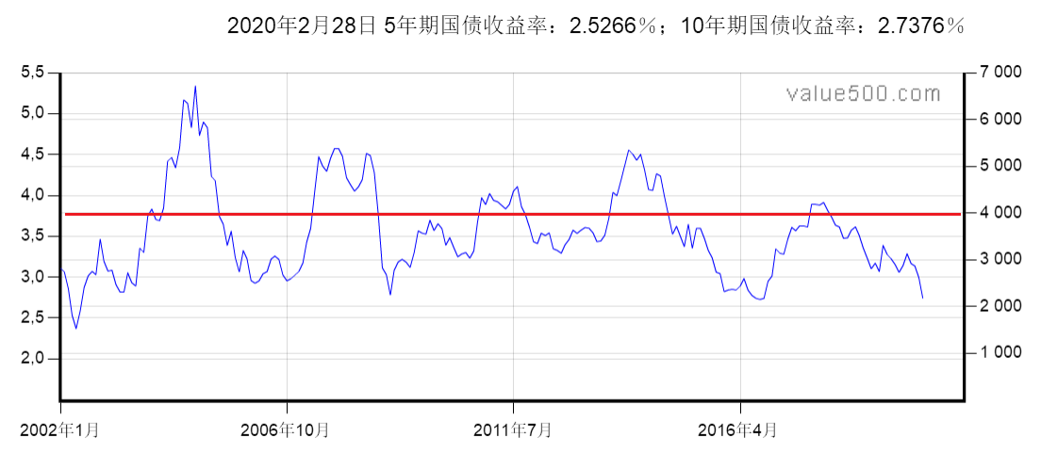

实际上，投资中国、日本、美国的房产都可参考美国10年期国债收益率的中位值，大道至简，作业中的这道题，按照3.8%固定值计算即可，未来出现变动大家可以参考美国10年期国债收益率。

美国10年期国债收益率中位值网址：<https://www.multpl.com/10-year-treasury-rate>

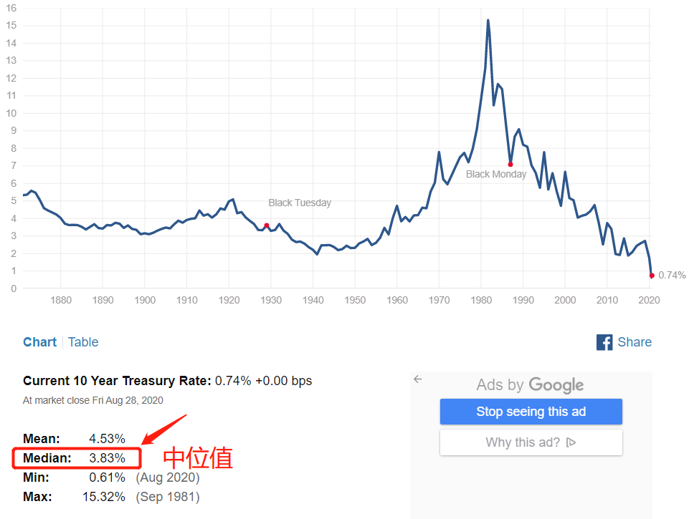

根据以上计算房子的好价格的总体思路。我们假设房子单价等于X元时为“好价格”，房子130平，130X是房屋总价.

### 第一步：计算年租金净额

* **年租金净额=年租金总额 - 其他费用 - 年按揭贷款本息**

**① 年租金总额**=月租金×12个月=5000×12=60000元

**② 其他费用** 每年的物业费管理费等加起来的成本，占年租金的10%。

其他费用=年资金总额 × 10%= 60000 × 10%=6000元

**③ 好价格对应的年按揭贷款本息**

要想计算好价格对应的年按揭贷款本息，我们首先要计算每年还款金额占贷款金额的比例，这个比例可以根据已知数据计算出来。

基础信息：首付30%意味着贷款70%，此房产市场售价：350万，则贷款金额为350万×70%=245万元，最长贷款期30年，贷款利率4.9%。

计算每年还款金额占贷款金额的比例【电脑手机通用】

房贷计算器的网址为 <https://www.fangdaijisuanqi.com>

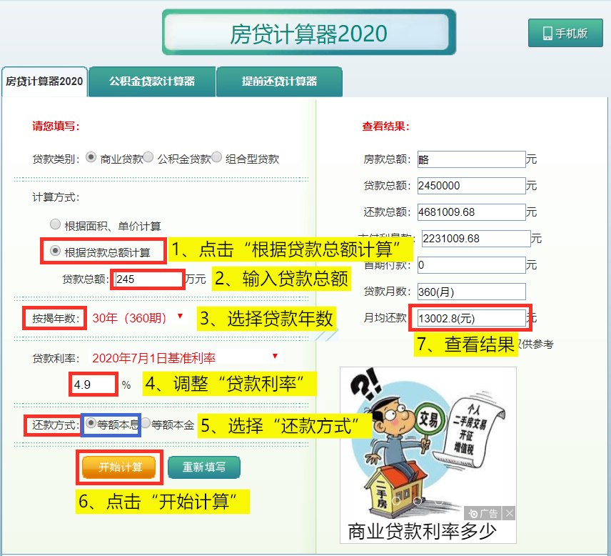

小白买这套房子，每月还本付息金额为13002.8元。

每年还本付息：13002.8×12个月=156033.6元。

每年还本付息金额与贷款总额的比率=每年还本付息÷贷款总额=156033.6÷245万×100%≈6.37%

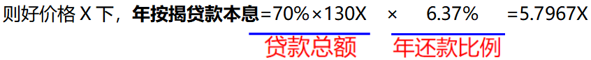

**年租金净额** = 年租金总额 - 其他费用 - 年按揭贷款本息

= 60000- 6000 - 5.7967X

= 54000 - 5.7967X

### **第二步：计算初始投资现金总额**

130平米的房产，房屋总的好价格为130X，首付30%，购房税费为总房价的5%。

* 初始投资现金总额 = 首付 + 购房产生的税费

则**初始投资现金总额** =30%×130X ＋ 5%×130X =39X＋6.5X = 45.5X

### **第三步：代入公式，并求解好价格X**

**净租金收益率**=年租金净额÷初始投资现金总额×100%=3.8%

=（54000 - 5.7967X）÷ 45.5X ×100%=3.8%

简化为54000 - 5.7967X = 0.038 × 45.5X

54000 - 5.7967X = 1.729X

54000 = 1.729X + 5.7967X

54000 = 7.5257X

即 7.5257X = 54000

X = 54000 ÷ 7.5257

X ≈ 7175元

房屋总价=房子单价 × 房子面积=7175 × 130 ≈ 93.28万元

**结论：**购买此小区的房子的好价格为7175元/平方米，但是当前面积130平方米，总价格为350万，平均每平方售价为26923元/平方米。远远大于好价格，暂不符合买入标准，我们还需要耐心等待。

以上的解析步骤需要大家知道，了解了原理之后，我们可以使用更加快捷的方式直接计算出我们的房屋的好价格。

**--------------------快速计算房屋好价格方法---------------------**

我们可以自己计算也可以直接使用微淼房地产好价格表格进行计算。

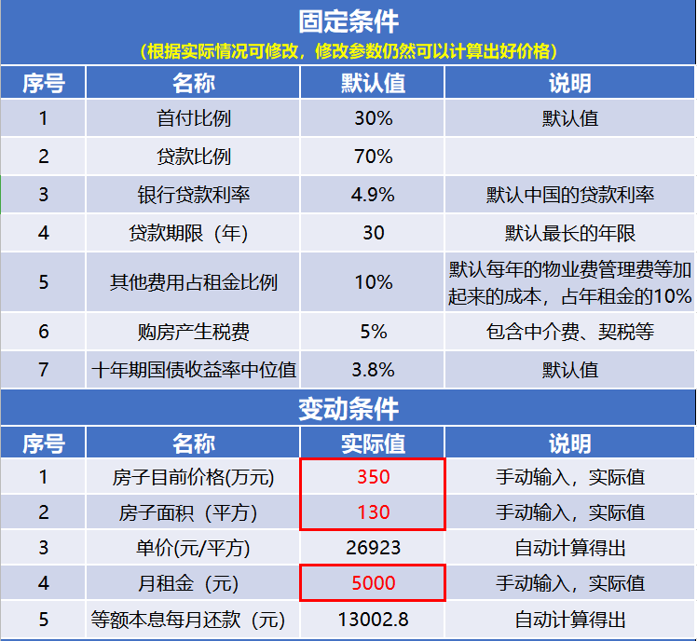

表格中固定条件，大家可以根据实际的购买房子的信息进行更改，更改了相关参数后仍然可以计算出来相应的好价格。红色字体是我们需要确定手动输入的实际值，比如输入红色字体的数值，那么房屋的好价格会自动计算出来，如下图：

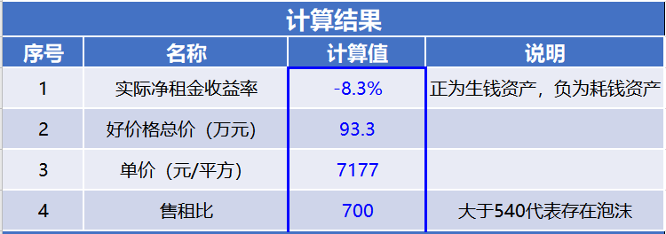

备注：使用表格计算出的结果和手算有轻微差别，但是差别不大，是因为约算和小数点保留的原因。

手机端的同学，大家一定使用其他程序打开，使用微信程序打开无法计算出相关答案。具体操作如下

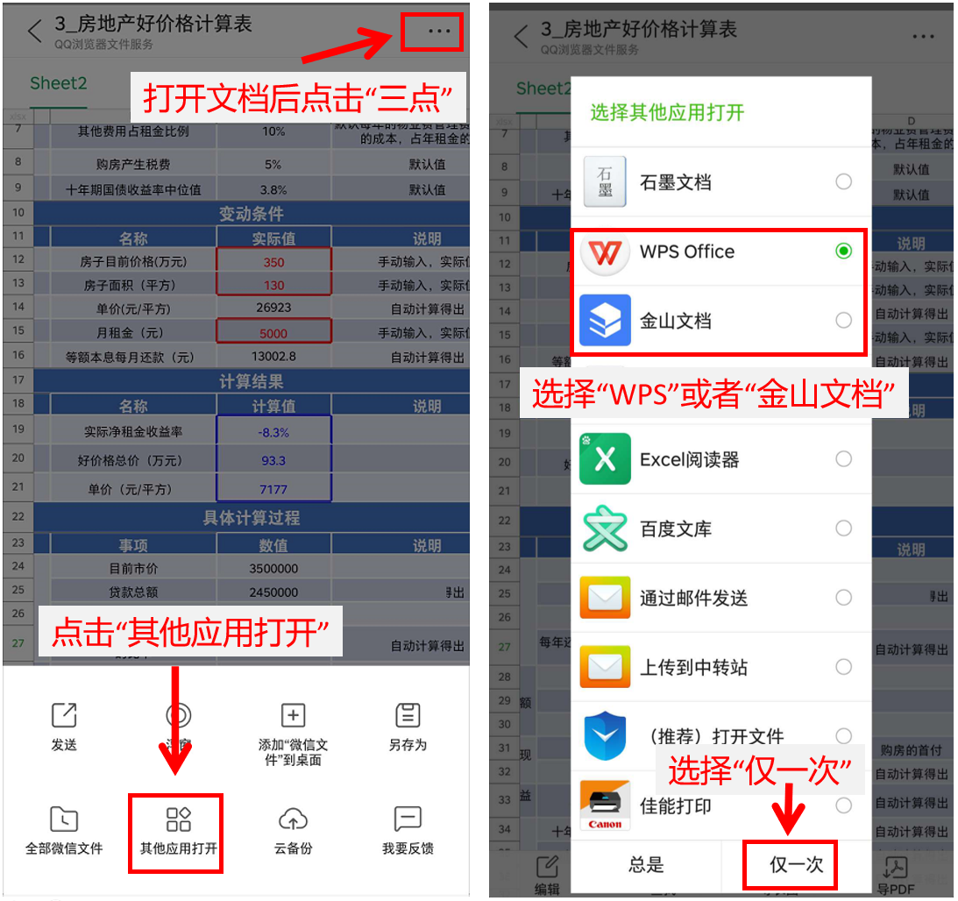

和电脑端一样输入红色的字体的文字然后就可以得到蓝色字体的重要信息。

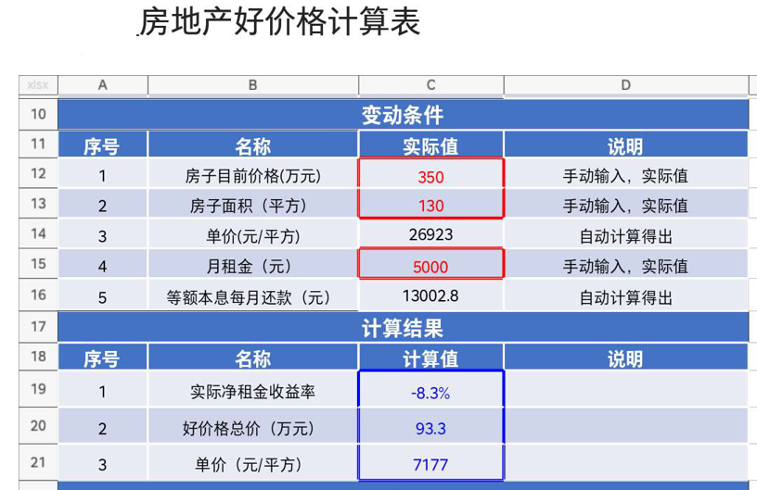

**第七周作业你学到的重点知识**

1. 如何计算净租金收益率；
2. 如何使用房贷计算器；
3. 计算房产的售租比和好价格
4. 学会使用表格求解房屋好价格